Задание для 9-х классов на 08.12.2023 г.
1. Найти в Интернете «Электронное приложение к учебнику «Информатика» для 9 класса (УМК Босова Л.Л. и др. 5-9 кл.)» ссылка https://lbz.ru/metodist/authors/informatika/3/eor9.php
Изучить презентацию «Конструирование алгоритмов».
2. Выполнить задания (тетради собраны, поэтому выполняем на листочке 9Б и 9В классы, 9А выполняют в тетради):
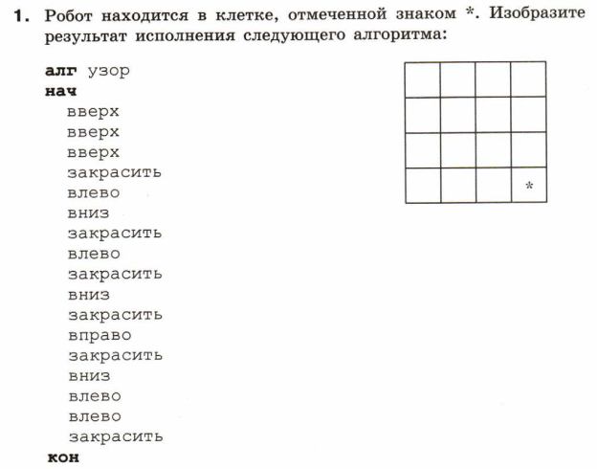
2. У исполнителя Делитель две команды, которым присвоены номера:
1. раздели на 2
2. вычти 1
Первая из них уменьшает число на экране в 2 раза, вторая уменьшает его на 1. Исполнитель работает только с натуральными числами. Составьте алгоритм получения из числа 27 числа 3, содержащий не более 5 команд. В ответе запишите только номера команд.
(Например, 12121 –– это алгоритм:
раздели на 2
вычти 1
раздели на 2
вычти 1
раздели на 2,
который преобразует число 30 в 3.)
Если таких алгоритмов более одного, то запишите любой из них.

3. У исполнителя Вычислитель две команды, которым присвоены номера:
1. приписать 1
2. разделить на 3
Первая из них приписывает к числу справа 1, вторая уменьшает его в 3 раза. Составьте алгоритм получения из 5 числа 19, содержащий не более 5 команд. В ответе запишите только номера команд.
(Например, 22121 –– это алгоритм
разделить на 3
разделить на 3
приписать 1
разделить на 3
приписать 1,
который преобразует число 18 в 71.)
Если таких алгоритмов более одного, запишите любой из них.

